Exercice 2 :Conformité d’un arbre à une matrice

Objectif de l’exercice
Deux arbres différents : un arbre conforme aux données de la matrice et un arbre non-conforme à ces données.
Type de situation proposé
Choisir l’arbre visualisant toutes les informations de la matrice ( l’autre arbre ne traduit pas de manière satisfaisante les données de la matrice).
Questionnement
- Comparez les deux arbres et repérez la ou les différences.
- Quel arbre traduit fidèlement la matrice ?
- Modifier l’arbre faux pour qu’il soit conforme à la matrice mais d’aspect différent de l’arbre de référence
Mode opératoire
Repérer les différences entre les deux arbres. Nommer les taxons qui présentent des différences d’apparentement.
Pour chaque arbre, rechercher si le nœud visualisant le plus récent ancêtre commun aux taxons hypothétiquement apparentés, est défini par le partage exclusif d’au moins un état dérivé.
On peut vérifier que tous les autres nœuds sont justifiés.
Pour corriger l’arbre non conforme, on se place en mode édition.

Les arbres présentés
Arbre 1
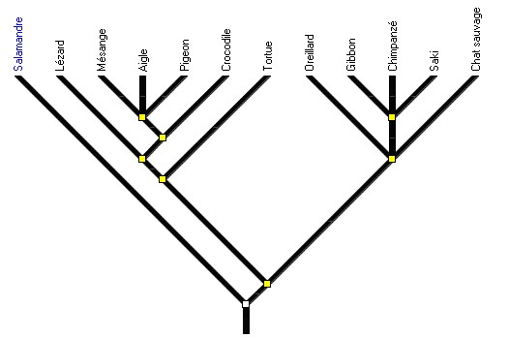
Arbre2
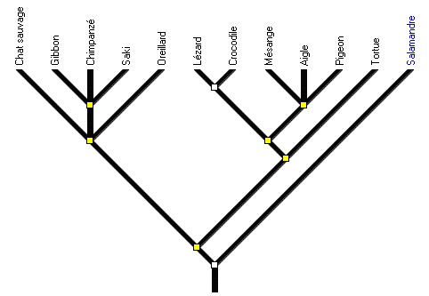
Résultats de l’exploitation
Dans l’arbre 2, le crocodile et le lézard sont étroitement apparenté sans partager un état dérivé exclusif : le nœud 6 n’est pas justifié.
En explorant la matrice, on remarque que l’état dérivé « possession d’une fenêtre mandibulaire » apparaît dans deux groupes différents sur l’arbre 2 :
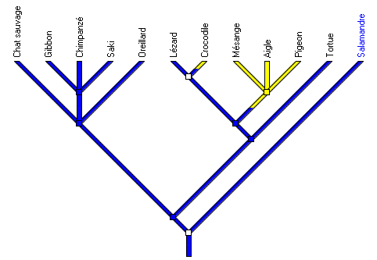
L’arbre 1 est conforme aux données de la matrice : il montre que le groupe « mésange, aigle, pigeon et crocodile » partage de façon exclusive l’état dérivé « possession d’une fenêtre mandibulaire

Mode d’emploi pour créer ou modifier un exercice
Lancer Phylogène en mode Professeur*
L’exercice de Phylogène est constitué de deux fichiers :
- un fichier d’arbre(s) comportant le ou les arbres supports de l’exercice.
- un fichier texte éditable dans un traitement de texte. Le fichier arbre et le fichier texte doivent avoir le même nom (ici, les deux fichiers se nomment “ Ex1 ”)
►Écrire et enregistrer à l’avance le fichier texte de consignes destiné aux élèves, (il restera modifiable). L’enregistrement doit utiliser un format qui puisse être lu par la machine sur laquelle l’élève travaille : .odt si OpenOffice est installé, .doc si Word est installé… (éviter le docx qui n’est lu que par les dernières versions de Word). En cas de doute, le format .rtf conviendra, mais ses fichiers sont beaucoup plus gros s’ils contiennent des images.
►Préparer le travail des élèves dans la partie “ établir des Parentés ”. Construire le ou les arbres devant servir de support au travail des élèves. Ces arbres ne sont pas forcément complets, ni forcément exacts (voir les exemples).
Dans la version 2010 du logiciel, penser à nommer l’arbre de la fenêtre de travail :

Si vous êtres en mode professeur, pour créer un fichier d’arbre(s), et y associer le fichier texte de votre choix, il suffit alors d’utiliser le menu Fichier/enregistrer l’arbre :
Choisir le nom et l’emplacement du fichier d’exercice (arbre) (le répertoire Configurations ou un répertoire de la classe…). Cliquer sur Chercher pour retrouver le fichier (texte) à associer (son emplacement de départ n’a pas d’importance, il sera copié, avec le nom adéquat, dans un répertoire associé qui sera automatiquement créé. Si on veut mettre à disposition d’autres documents (textes, images… il faut les chercher à l’aide du deuxième bouton “ Chercher ”. Ils seront automatiquement copiés dans le nouveau répertoire créé.
*Pour se mettre en mode professeur :
Avec la version 2010 : juste après avoir lancé le logiciel, cliquer sur le menu configuration et écrire PROF dans la case code puis cliquer sur OK.
Avec la version 2009 ou 2010 : on peut créer un raccourci ouvrant le logiciel en mode Professeur : Copier le raccourci de Phylogène et coller la copie à l’emplacement voulu (bureau…). Renommer ce raccourci PhyloProf. Cliquer droit sur ce raccourci et choisir Propriétés. Dans l’onglet Raccourci, ligne cible, ajouter un espace et PROF au bout de la ligne puis cliquer sur OK.

